图注应该改为APP设计架构图
Figure X. Application Design Architecture

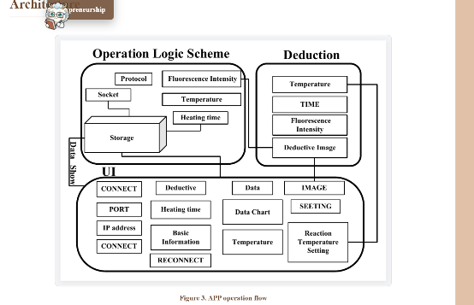

个人建议：建议在 Validation 中增加指向 Model 页面图像分析验证部分的链接

